网络围棋对弈平台注册子系统

软件设计文档

系统分布设计 Error: Reference source not found
层次示意图 2
数据结构设计 3
算法设计 4

- 系统分布设计
（1）表示层服务：
登录界面
注册界面
- 应用逻辑层服务：
个人注册服务
个人登录服务
找回密码服务
查看个人信息服务
（3）数据存储服务
个人信息的修改服务
用户的信息确认服务
用户的信息管理服务
滑块验证服务
- 层次示意图
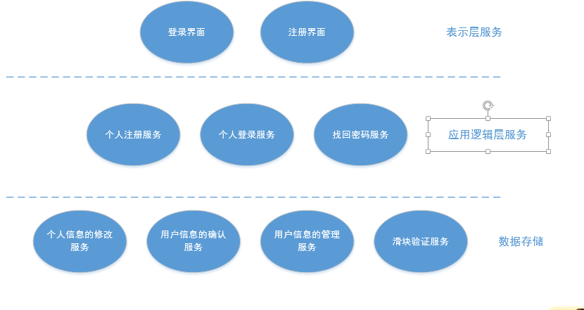
- 数据结构设计
字段 说明 | 名称 | 类型 | 长度 | 处理说明
用户名 | account | number | 15
昵称 | nickName | Char | 100
密码 | password | Char | 15
弈币余额 | balance | Double
等级 | grade | char | 500
基本信息 | Information | number | 15
教师信息证明 | chart | Char | 200
邮箱信息 | email | Char | 25
真实姓名 | realname | number | 20
性别 | sex | char | 2
出生日期 | birth | char | 15
身份证号 | ID card | number | 20
4、算法设计

